

テキスト が含まれている画像

AI 生成コンテンツは誤りを含む可能性があります。QR コード が含まれている画像

AI 生成コンテンツは誤りを含む可能性があります。ロゴ

AI 生成コンテンツは誤りを含む可能性があります。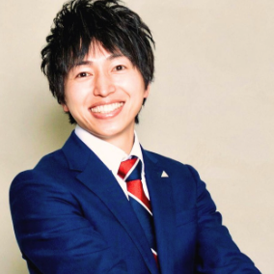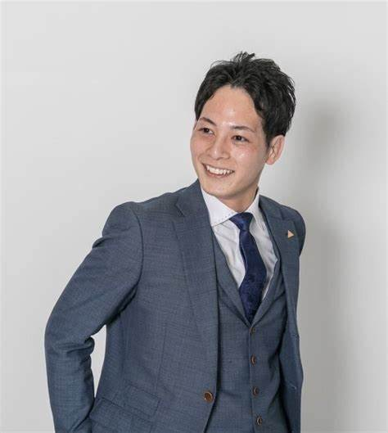QR コード

AI 生成コンテンツは誤りを含む可能性があります。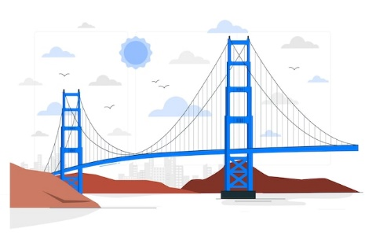スーツを着ている男はスマイルしている

AI 生成コンテンツは誤りを含む可能性があります。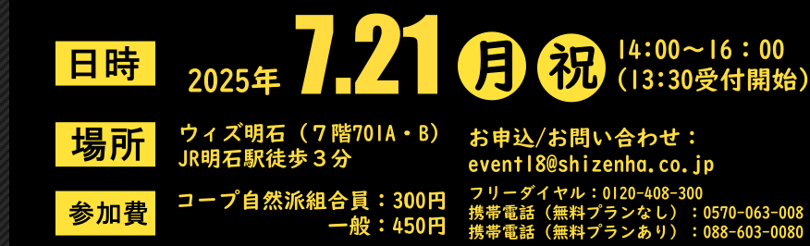

誰でも

参加OK！

誰一人

取り残さない！

「　　　　　社会をオモロく変革する方法～

全国に広がるオモロー授業発表会　発起人と全国実行委員長（**現役**公立高校教諭）**２人**の**想い**～＆ワークショップ

「オモロー授業発表会」**立ち上げ**に至る**想い**を

熱く、オモロ～く、語ります！